Antonio Jiménez Sevilla
Tarea SGE03

- Instala PgAdmin y conéctate con la base de datos. Después crea una consulta que muestre los siguientes datos:

- Código o id de cada tabla en la que se base la consulta.
- Nombre:nombre de la empresa.
- Título: Tipo de empresa (SL, SA, etc.).
- Idioma.
- Crédito concedido.
- Calle.
- Código postal.
- Ciudad.
- Teléfono de la empresa.

Instalación de PGAdmin

La forma más habitual de acceso a la gestión de una base de datos es a través de un cliente gráfico. En el caso del gestor de base de datos postgresql, el cliente gráfico más habitual es PGAdmin.

Para instalarlo, el primer paso es acceder a su página web (www.pgadmin.org).

Pulsando en la etiqueta “Download”, se nos presentará la página de selección de versiones:

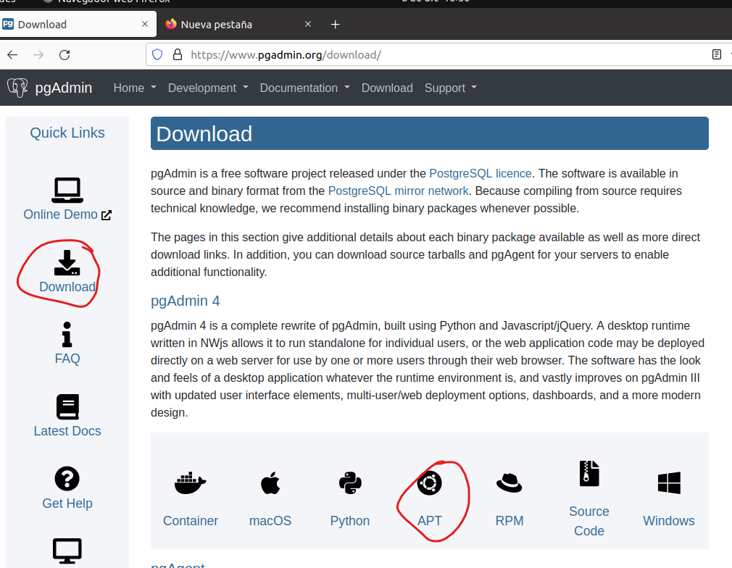

La versión actual de pgadmin es la 4. En el caso que nos aplica, elegiremos la instalación a través de APT, que es el gestor de paquetes de Ubuntu.

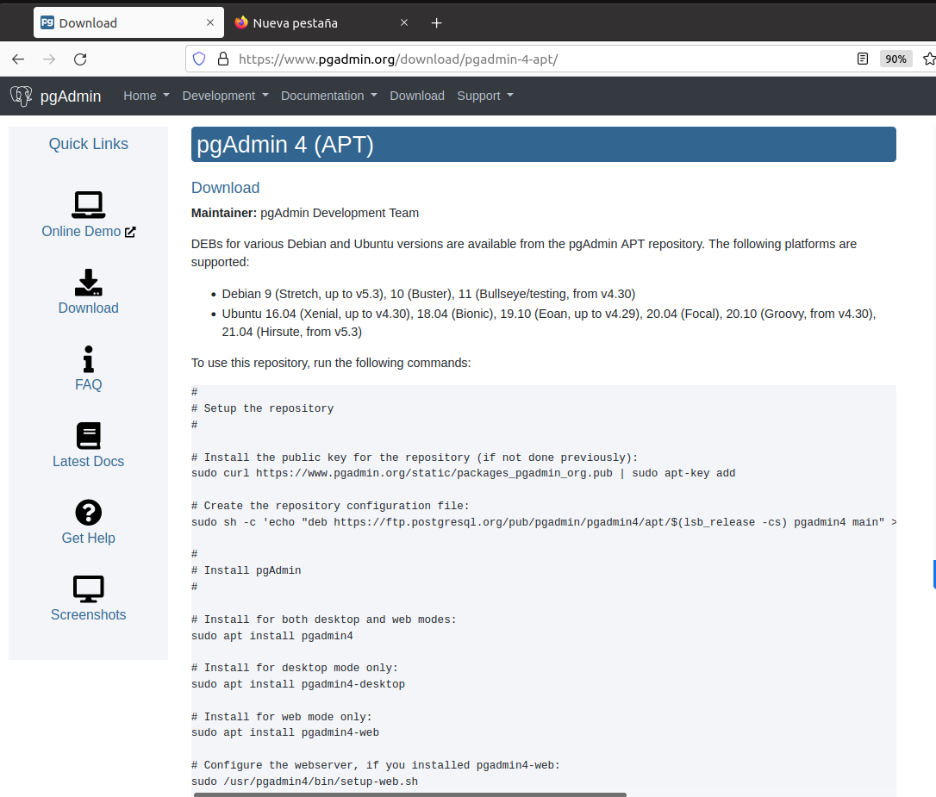

Siguiendo los pasos que nos indican, procederemos a instalar PGAdmin.
curl https://www.pgadmin.org/static/packages_pgadmin_org.pub | sudo apt-key add

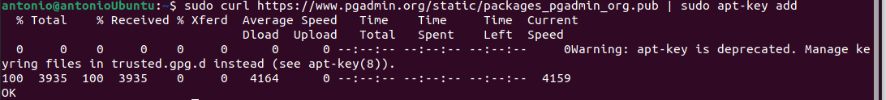

Si nos dice que no tenemos instalada la instalación curl, prodecemos a instalarla con “sudo apt install curl” y repetimos la ejecución una vez instalada este programa.

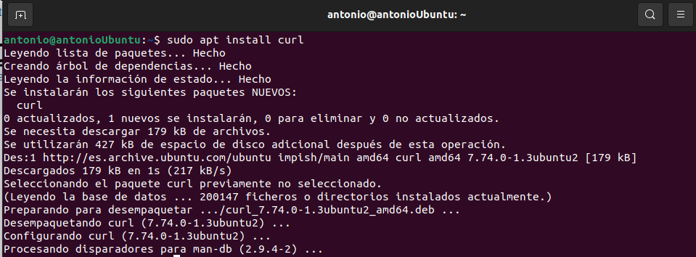

Seguimos con la instalación para crear el archivo de configuración de repositorio.

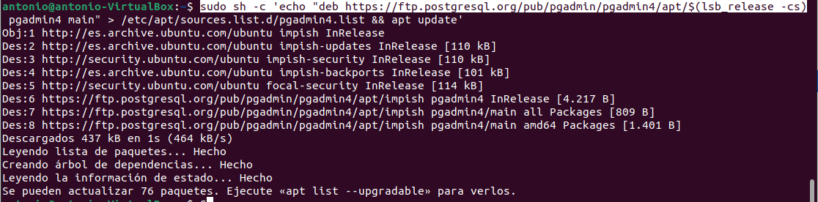

Ahora instalamos pgadmin4

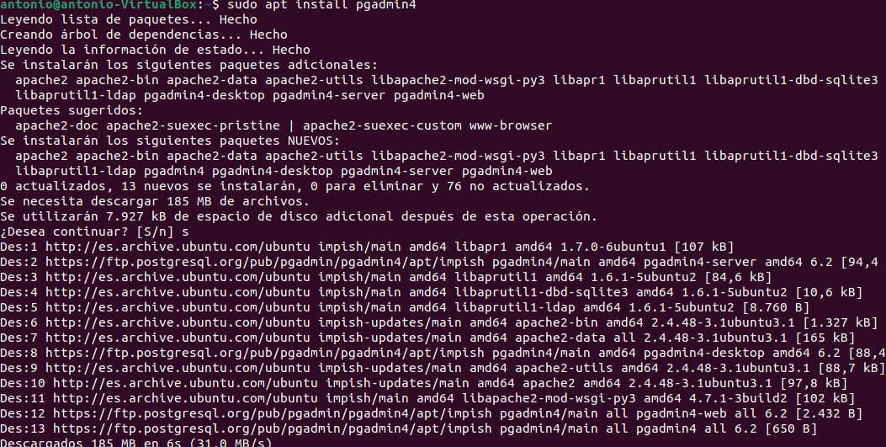

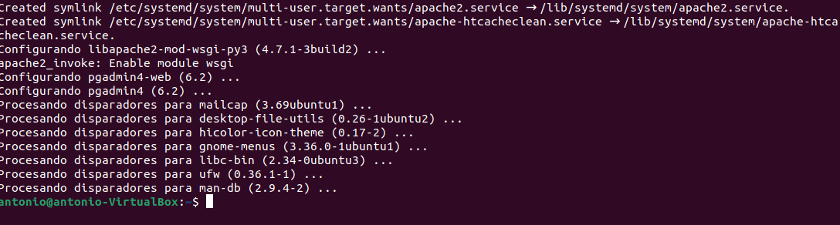

Al haber instalado el paquete completo pgamin4, no será necesaria la instalación de los paquetes pgadmin4-desktop y pgadmin4-web.

Una vez finalizada la instalación, la aplicación aparecerá dentro del conjunto de aplicaciones instaladas.

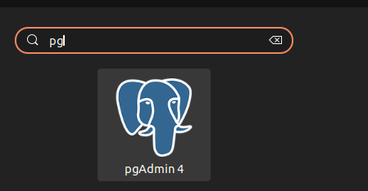

Una vez arrancado el cliente PGAdmin, se nos solicitará la contraseña del usuario que creamos en la instalación del paquete.

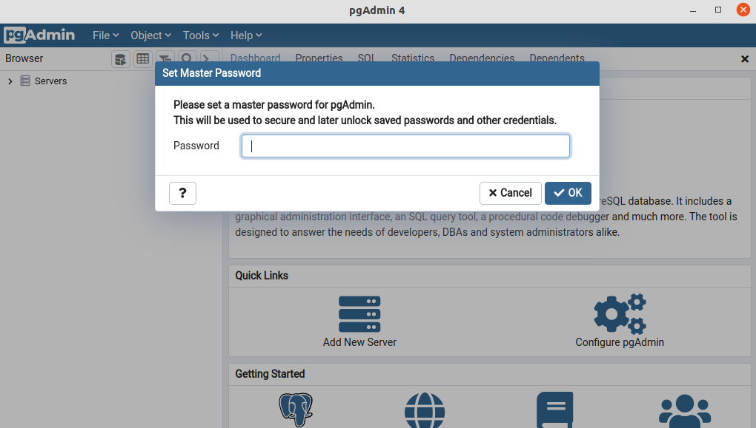

Tras introducir la contraseña, se nos ofrece la posibilidad de crear un acceso a un servidor postgresql. Para ello, hacemos click derecho en “servers” -> Create -> Server

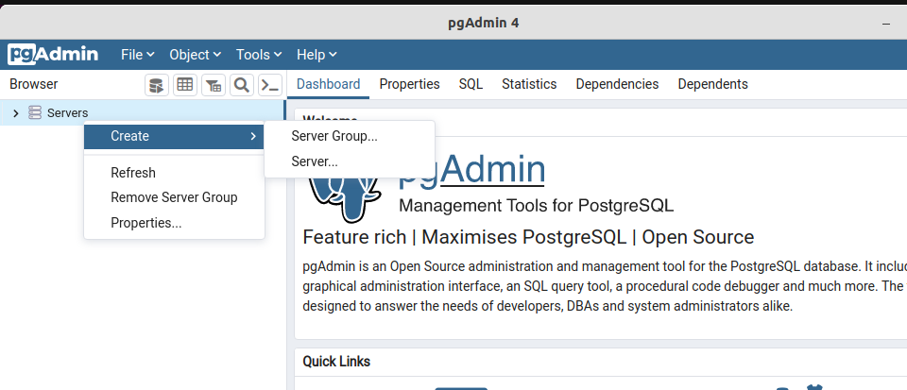

Pasamos pues a la introducción de datos de datos para la conexión con el servidor. Necesitaremos los siguientes datos:

Nombre de la conexión.
IP del servidor. Puede ser localhost o 127.0.0.1 si es la misma máquina.
Puerto. Por defecto es el 5432.
Nombre de la base de datos.
Usuario de conexión.
Contraseña del usuario de conexión.

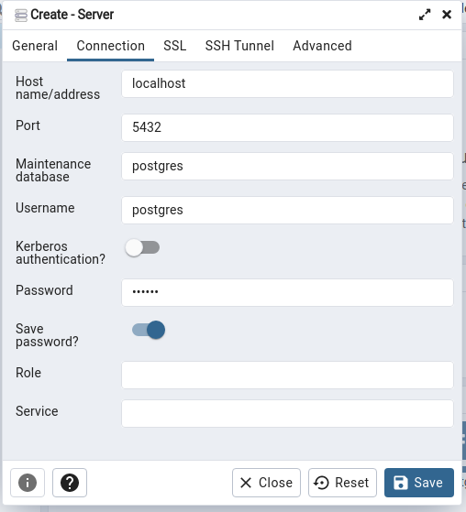
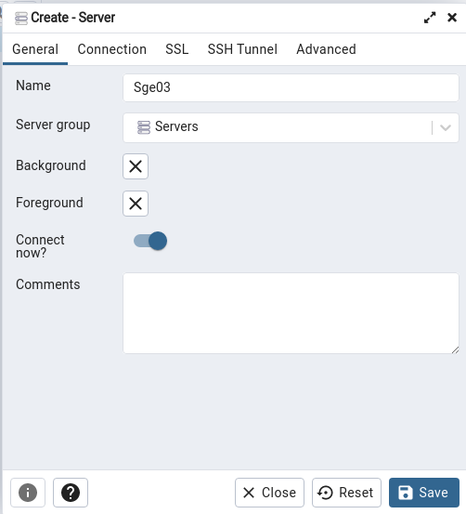

Una vez le damos a Save, accederemos al esquema de la base de datos.
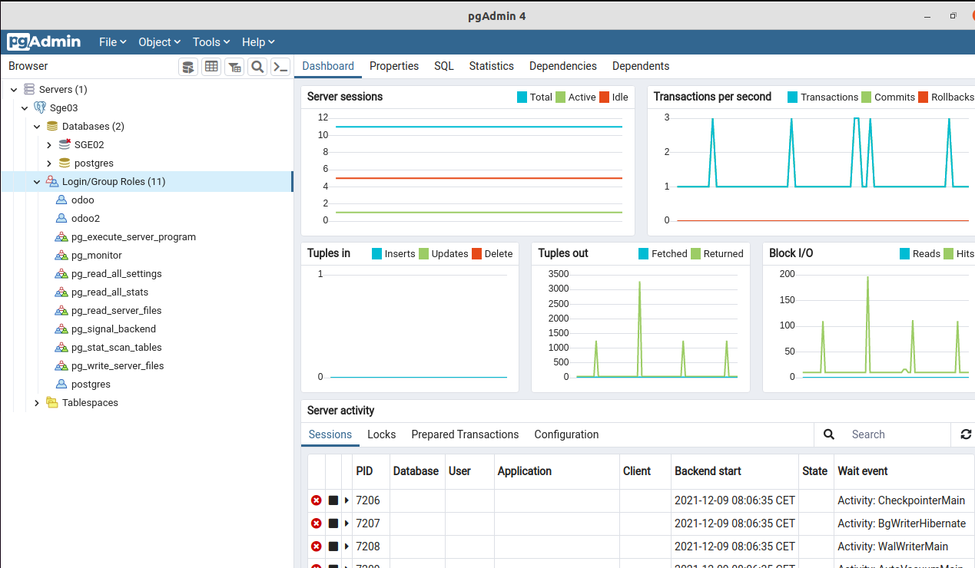

Una vez instalado el cliente PGAdmin, procedemos a crear la consulta:

Para crear la consulta hacemos clic en el botón de la barra de herramientas "Query Tool”.
Seleccionamos las siguientes tablas:
- res_partner: Datos de las empresas.
Y escribimos la consulta: SELECT id, name, title, lang, credit_limit, street, street2, zip, city, phone
FROM public.res_partner
ORDER by id;
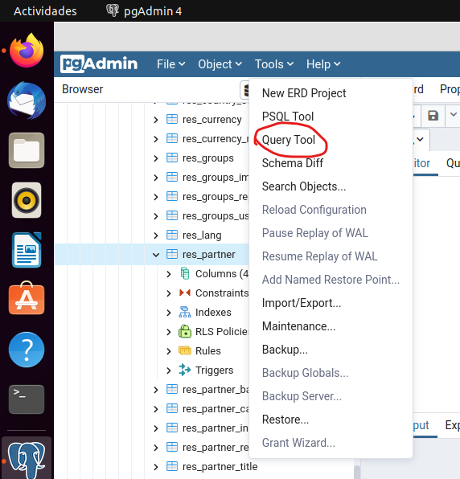

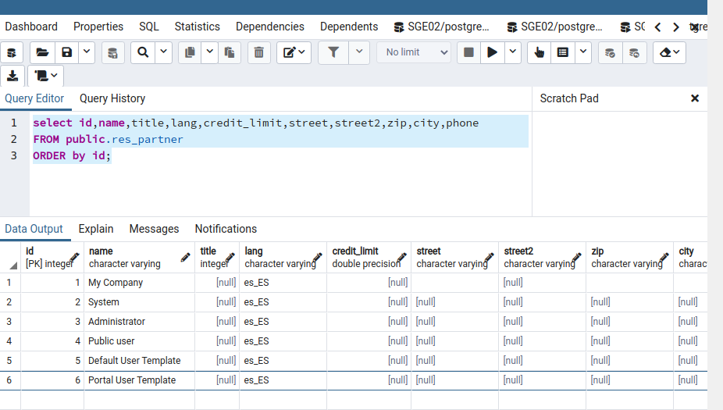

- Crea una vista de tipo formulario del objeto Empresa (res.partner) que incluya los campos que a continuación se relacionan. Indica y explica el código XML necesario para crear la vista.

- Nombre de la empresa.
- Título.
- Idioma.
- Crédito concedido.
- Si es cliente o proveedor.
- Contactos de la empresa. Definir dos vistas sobre este campo (form y tree):

La vista form tendrá los siguientes campos: Nombre del contacto, Función o cargo, Calle, Calle2, Código Postal, Ciudad, Provincia, País, Teléfono, Fax, Móvil, email)

La vista tree tendrá los siguientes campos: Nombre, Código postal, Ciudad, País, Teléfono, Email.
Nombre de la vista: formAABB.

Para empezar, inicializamos odoo igual que en la tarea anterior, iniciamos en el terminal odoo y vamos al navegador y escribimos nuestra IP 10.0.2.15:8069/web/login, importante iniciar la sesión como superusuario.

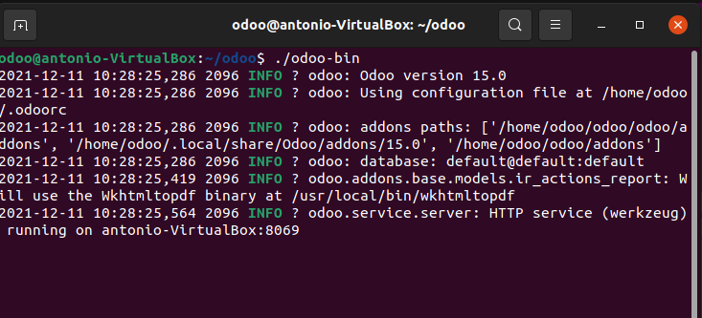

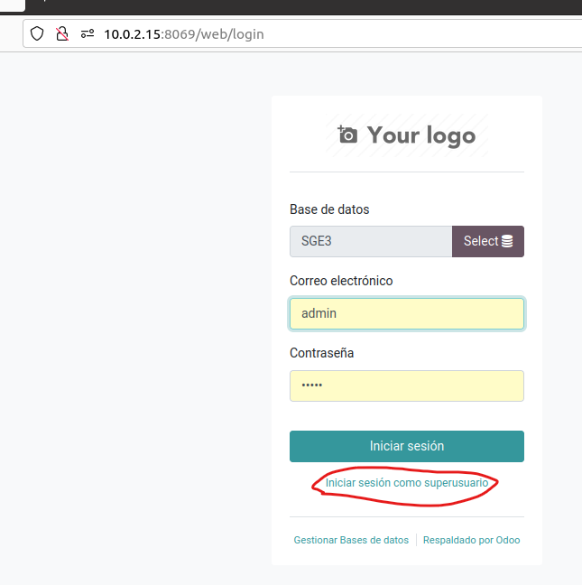

Al iniciar como superusuario, se nos activará el submenú Técnico en esta ventana donde podremos ver los distintos componentes de la aplicación odoo. Para llegar hasta ese submenú hay que clicar en aplicaciones seleccionamos ajustes, iremos a la siguiente pantalla y para crear una vista de formulario pulsamos en la barra de menú la opción Técnico > Vistas

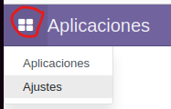

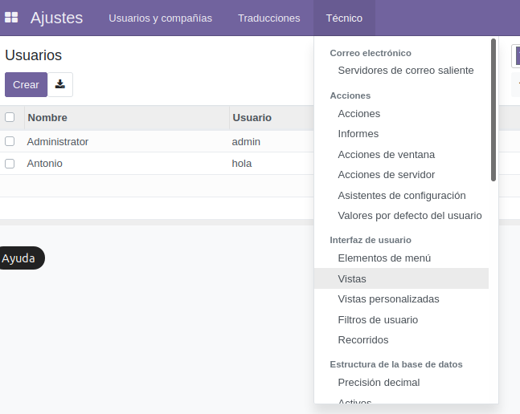

Pulsamos en el botón “Crear” para crear una nueva.

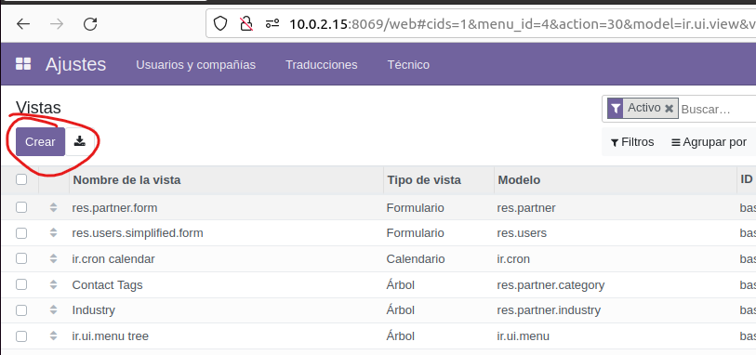

Introducimos los datos y el formulario XML. Le damos a guardar. Para poder ver la vista tendremos que esperar a crear el menú en el apartado siguiente.

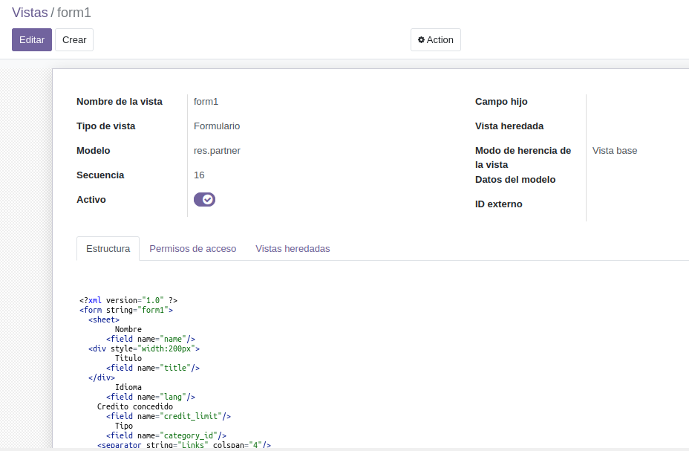

Este es el xml usado para el formulario. Con el campo sheet conseguimos que se cree el efecto de hover del formulario. Creamos un elemento form para el crear un formulario, luego el campo title se mete dentro de un contenedor div con un tamaño en px para que ocupe la línea entera, porque si no se corta. Los campos referentes a los datos de contacto se meten en un grupo. Los elementos h1 significan encabezado 1, que tiene el tamaño predefinido.

<?xml version=”1.0” ?>
<form string=”form1”>
<sheet>
Nombre
<field name=”name”/>
<div style=”width:200px”>
Titulo
<field name=”title”/>
</div>
Idioma
<field name=”lang”/>
Credito concedido
<field name=”credit_limit”/>
Tipo
<field name=”category_id”/>
<separator string=”Links” colspan=”4”/>
<h1>
Contactos de la empresa
</h1>
<group>
<form string=”contacto”>
Nombre
<field name=”name” select=”2”/>
Función
<field name=”function”/>
Tipo
<field name=”type” select=”2”/>
Dirección
<field name=”street” select=”2”/>
Dirección 2
<field name=”street2”/>
<newline/>
Código postal
<field name=”zip” select=”2”/>
Ciudad
<field name=”city” select=”2”/>
Provincia
<field name=”state_id” select=”2”/>
<newline/>
País
<field completion=”1” name=”country_id” select=”2”/>
<newline/>
Teléfono
<field name=”phone”/>
<newline/>
Email
<field name=”email” select=”2” widget=”email”/>
</form>
</group>
</sheet>
</form>

Para realizar la vista tree hacemos al igual que el paso anterior, pero esta vez modificaremos el tipo de vista árbol. La vista AABB la crearemos en el siguiente apartado

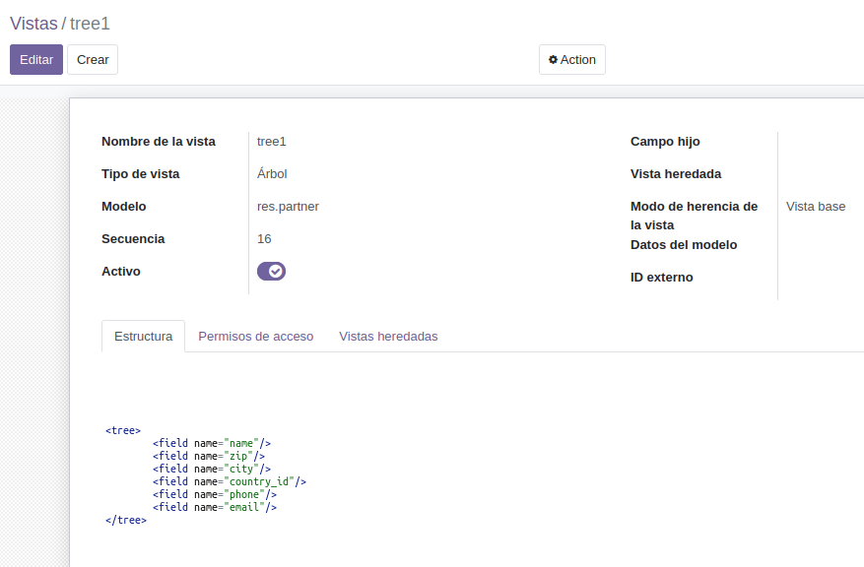

El xml usado para tree es el siguiente:

<tree>
<field name="name"/>
<field name="zip"/>
<field name="city"/>
<field name="country_id"/>
<field name="phone"/>
<field name="email"/>
</tree>

- Haz que la vista de formulario generada en el apartado anterior sea accesible a través de un menú secundario llamado VerEmpresas, situado dentro de un menú llamado MenuAABB.

Para crear un nuevo menú pulsamos sobre Técnico > Elementos del menú

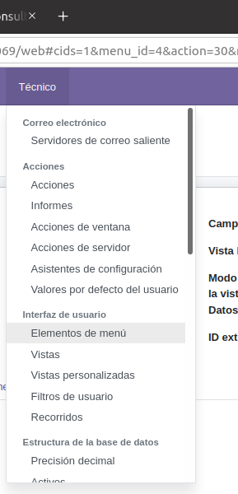

Una vez estamos en la lista de menús pulsamos sobre el botón “Crear”. Creamos el menú principal y una acción con un nombre Crear Empresa ya que el formulario va servir para crear algo.

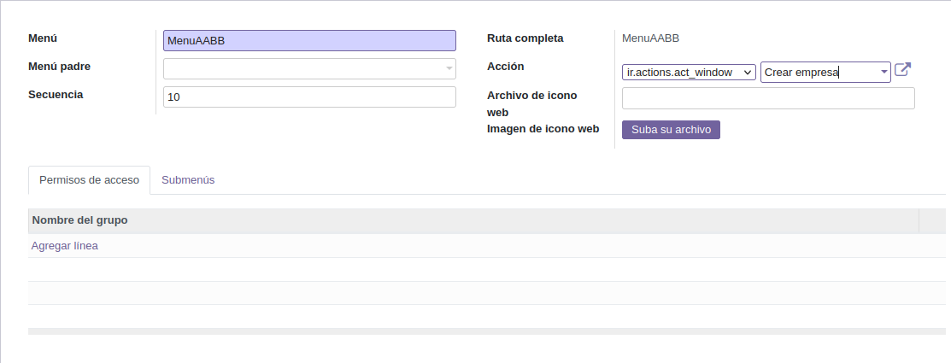

En esta ventana rellenamos la información necesaria para crear la acción cuando cliquemos en el menúAABB, que será enseñarnos el formulario,para ello en el objeto le ponemos res.partner modo vista tree.form y la ref vista pondremos la creada anteriormente form1.

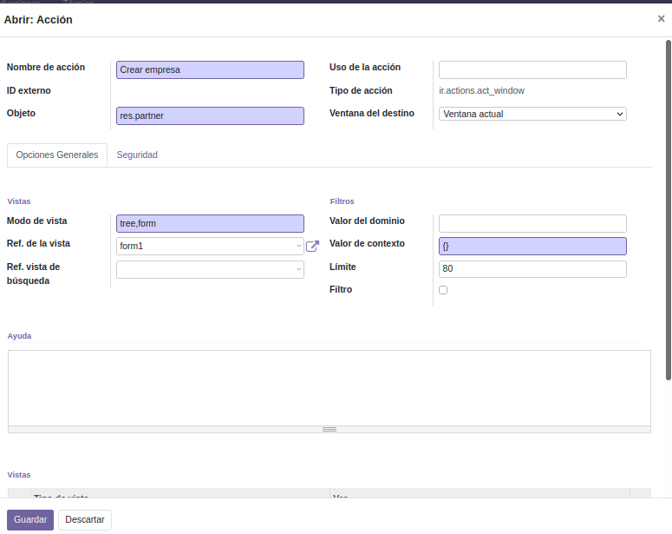

Si pinchamos en form1 vemos la información creada anteriormente, también sirve para crear la vista desde ahí mismo.

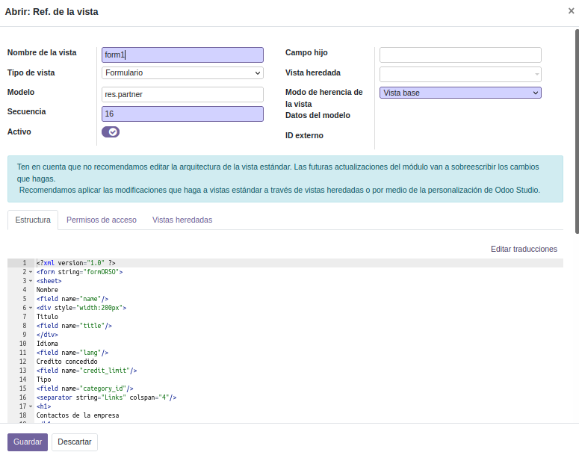

Ahora Creamos el submenú “VerEmpresa”. Seleccionamos la pestaña submenús.

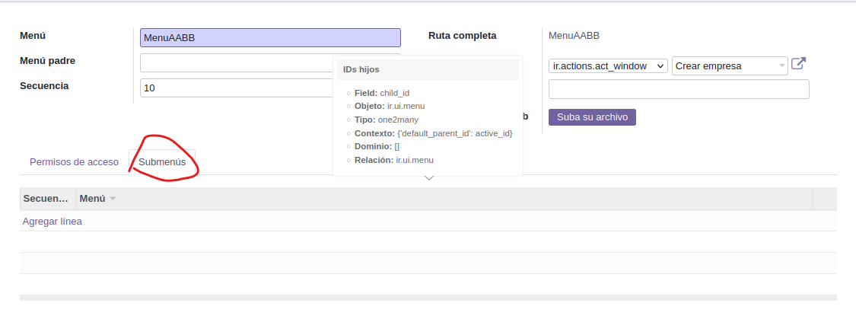

Rellenamos los campos, le damos a crear, realizamos los pasos anteriores, pero esta vez cambiaremos la vista a tree1 para visualizar las empresas

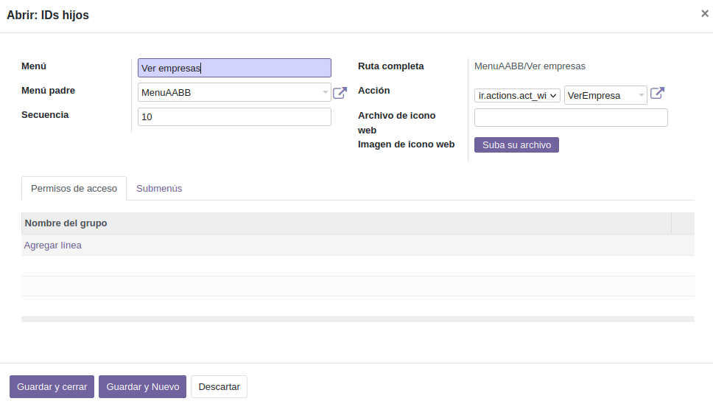

Se crea la acción VerEmpresa. Y vemos la vista tree1.
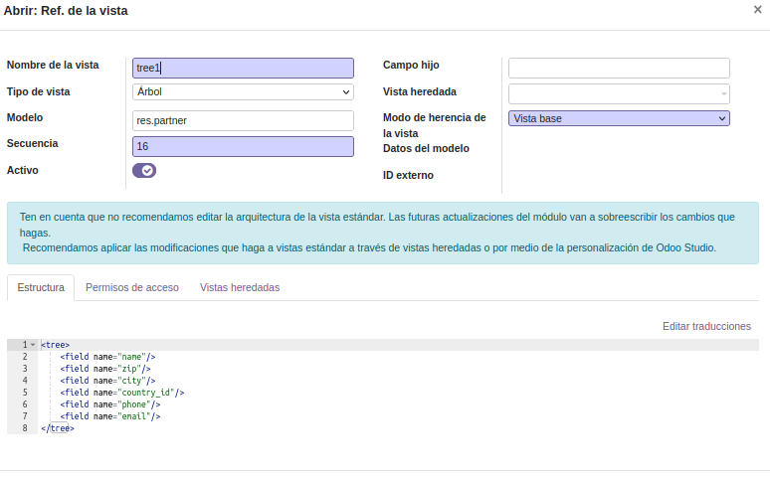
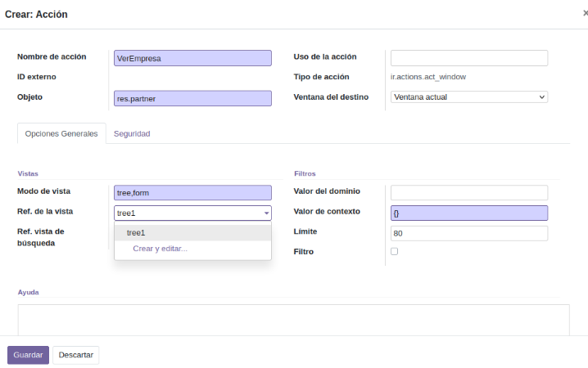

Una vez realizado todo esto, vamos a la zona superior derecha del menú y clicamos en el bichito, y seleccionamos convertirse en superusuario para que cargue nuestro menú. También nos aparece en los cuadritos.

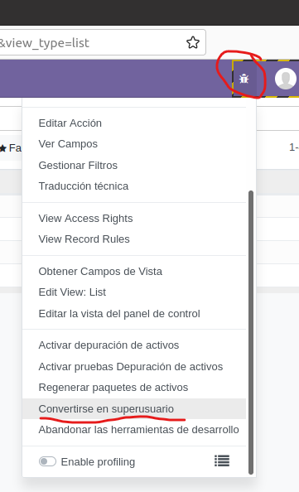
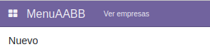

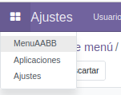

Vemos como nos aparecen las vistas de los formularios creados anteriormente. Si clicamos en menuAABB.

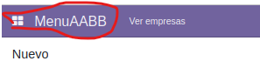

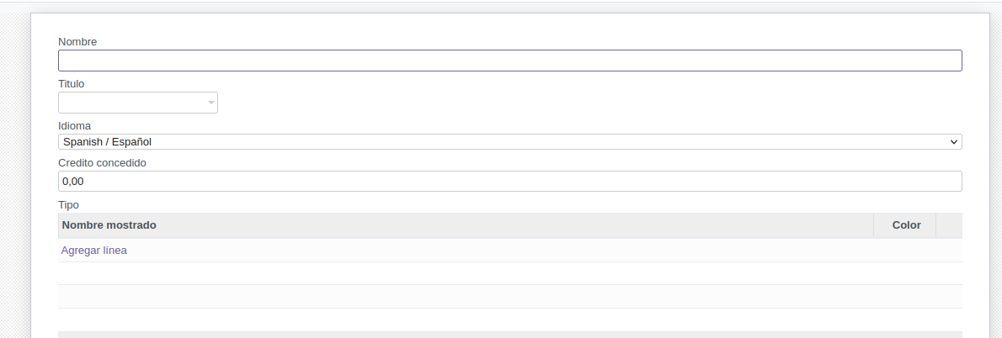

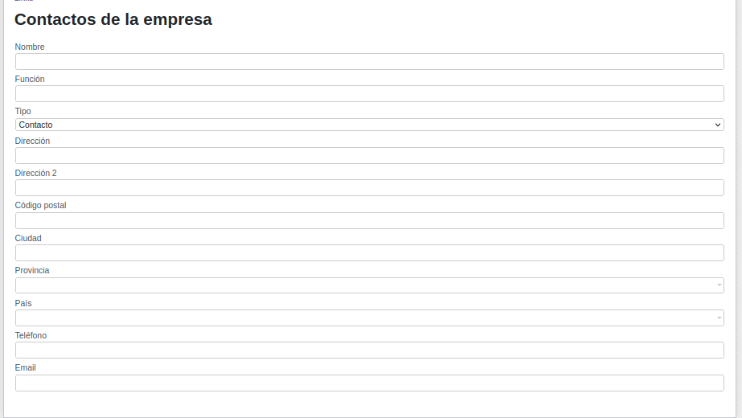

Si clicamos en ver empresas. Nos aparecen los campos que yo he creado.

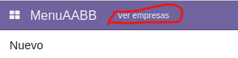

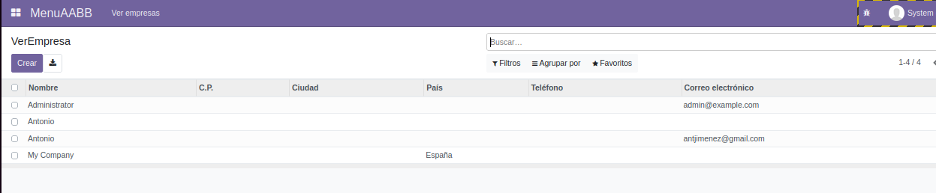

Introduce los siguientes datos:
4 ciudades o provincias, al menos una de un país distinto al resto. Clicamos en provincias y le damos a buscar algo mas.
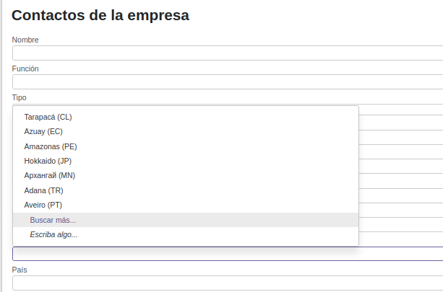
Se nos abrirá una ventana, le damos a crear, e introducimos los datos de las provincias que queremos crear. Dado que vienen por defecto pues no he introducido más
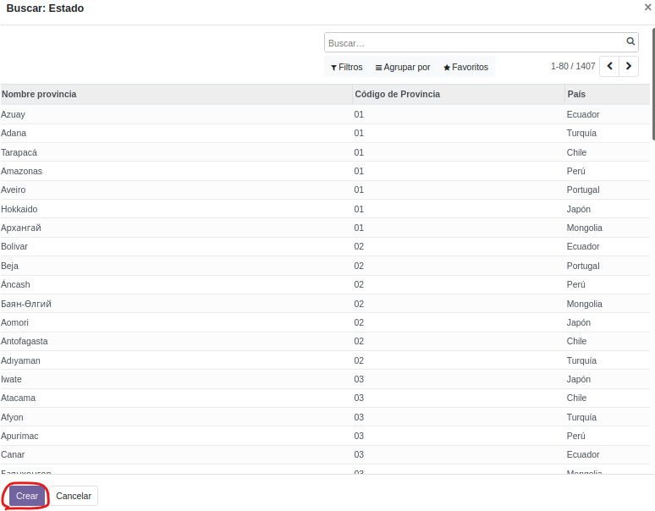
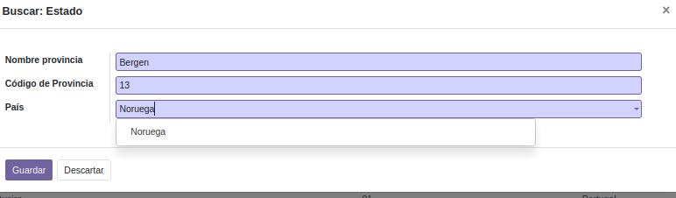
1 título nuevo además de los que se cargan con la aplicación. Seleccionamos el icono de la derecha de título, y nos llevarás a una ventana.
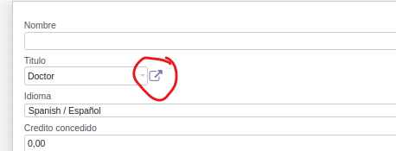

En esta ventana podemos modificar los datos poniendo el titulo que deseemos y la abreviatura.
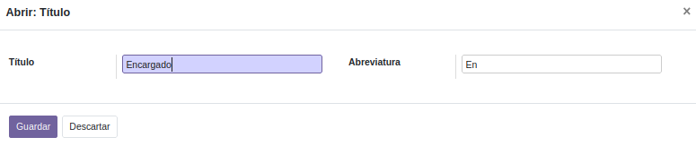
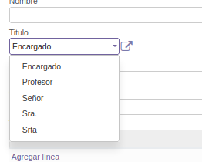

3 empresas de España y 1 de Portugal, desde la vista creada en el segundo ejercicio. Rellenar con datos ficticios todos los campos de la empresa y al menos cinco de los campos de los contactos.

Rellenamos los datos de contacto del formulario creado y le damos a guardar.
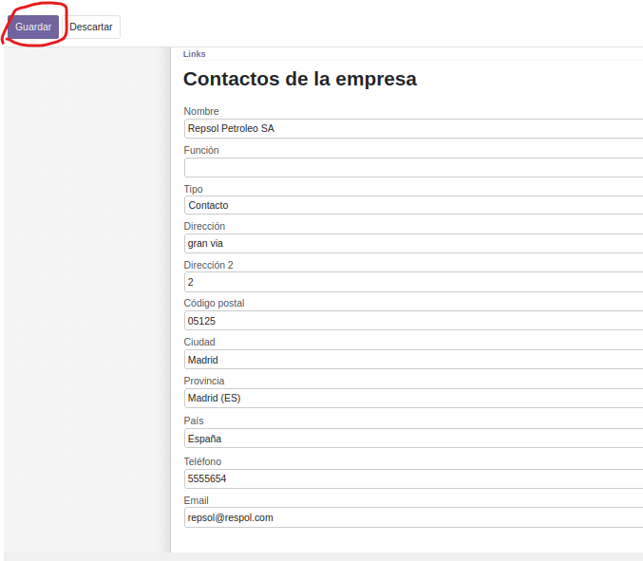

Empresas Españolas.
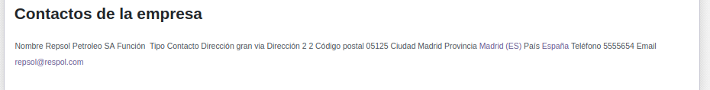
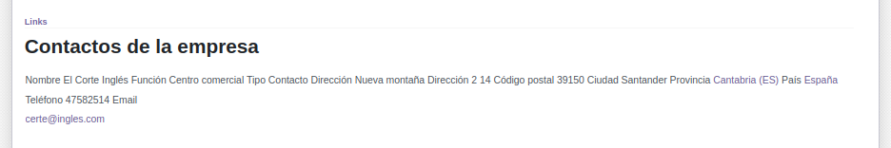
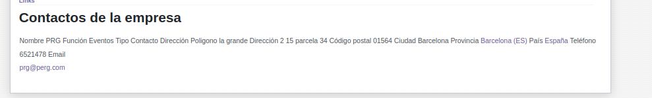
Empresa de Portugal
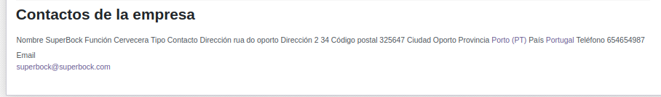

Vista de las empresas creadas.

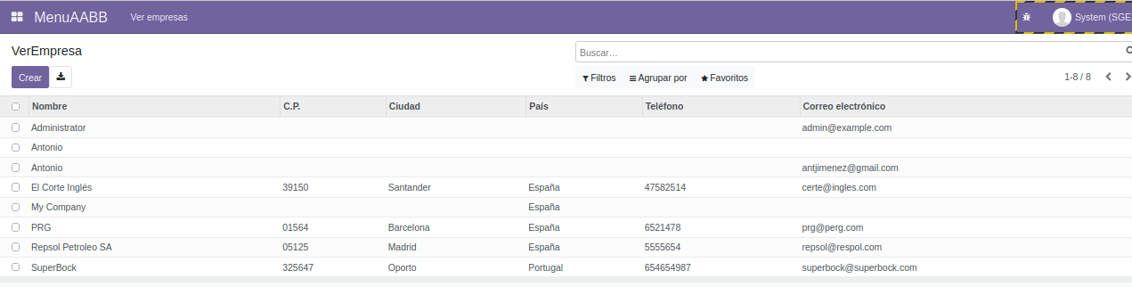

- Genera un archivo CSV con los siguientes datos procedentes de la aplicación:

- Nombre de la empresa.
- Título.
- Idioma.
- Crédito concedido.
- Si es cliente.
- Nombre del contacto.
- Cargo o función del contacto
- Calle.
- Código Postal.
- Ciudad.
- Provincia.
- Teléfono.
- Email.

Una vez nos encontramos en una vista de tipo lista (Ver empresas), hacemos click en los registros que queremos exportar, o bien seleccionamos todos si queremos exportar toda la lista. Aparecerá un nuevo botón Acción.

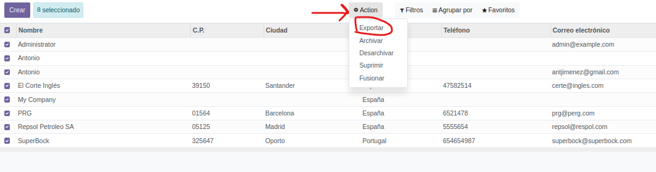

Si desplegamos y elegimos la opción Exportar, se nos abrirá una nueva ventana donde seleccionaremos los campos a exportar.

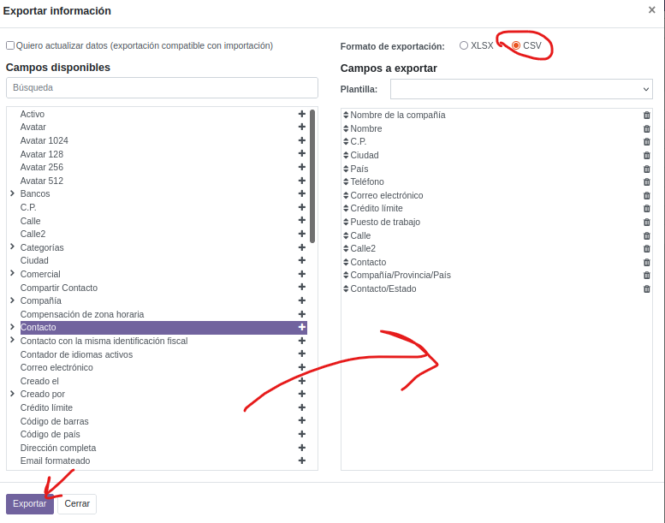

Al dar a exportar guardamos el archivo en ordenador.

